Tillsynsbegäran – information om höga naturvärden i avverkningsanmälan A 21726-2025 i Södertälje kommun

Detta dokument behandlar höga naturvärden i avverkningsanmälan A 21726-2025 i Södertälje kommun. Denna avverkningsanmälan inkom 2025-05-06 13:39:40 och omfattar 0,9 ha.

Vi begär härmed att Skogsstyrelsen fattar beslut enligt miljöbalken som säkerställer att skogens höga naturvärden bevaras samt säkerställer att EU-lagstiftning efterlevs och att artskyddsbrott förhindras. Vi önskar även ta del av de ställningstaganden och beslut som myndigheterna meddelar till följd av aktuell avverkningsanmälan och föreningens inlaga (se 34 § förvaltningslagen).

Nedan beskrivs fynd av naturvårdsarter som gjorts i det avverkningsanmälda området.

# Naturvårdsarter

I avverkningsanmälan har följande 1 naturvårdsarter hittats: druvfingersvamp (NT). Av dessa är 1 rödlistade. För rödlistade arter har rödlistekategorin angivits inom parentes.

De påträffade naturvårdsarterna är ett tydligt kvitto på att detta rör sig om en skog med höga naturvärden. I Figur 1 visas en karta över det avverkningsanmälda området, där samtliga fyndplatser för naturvårdsarter som finns registrerade på Artportalen har markerats.

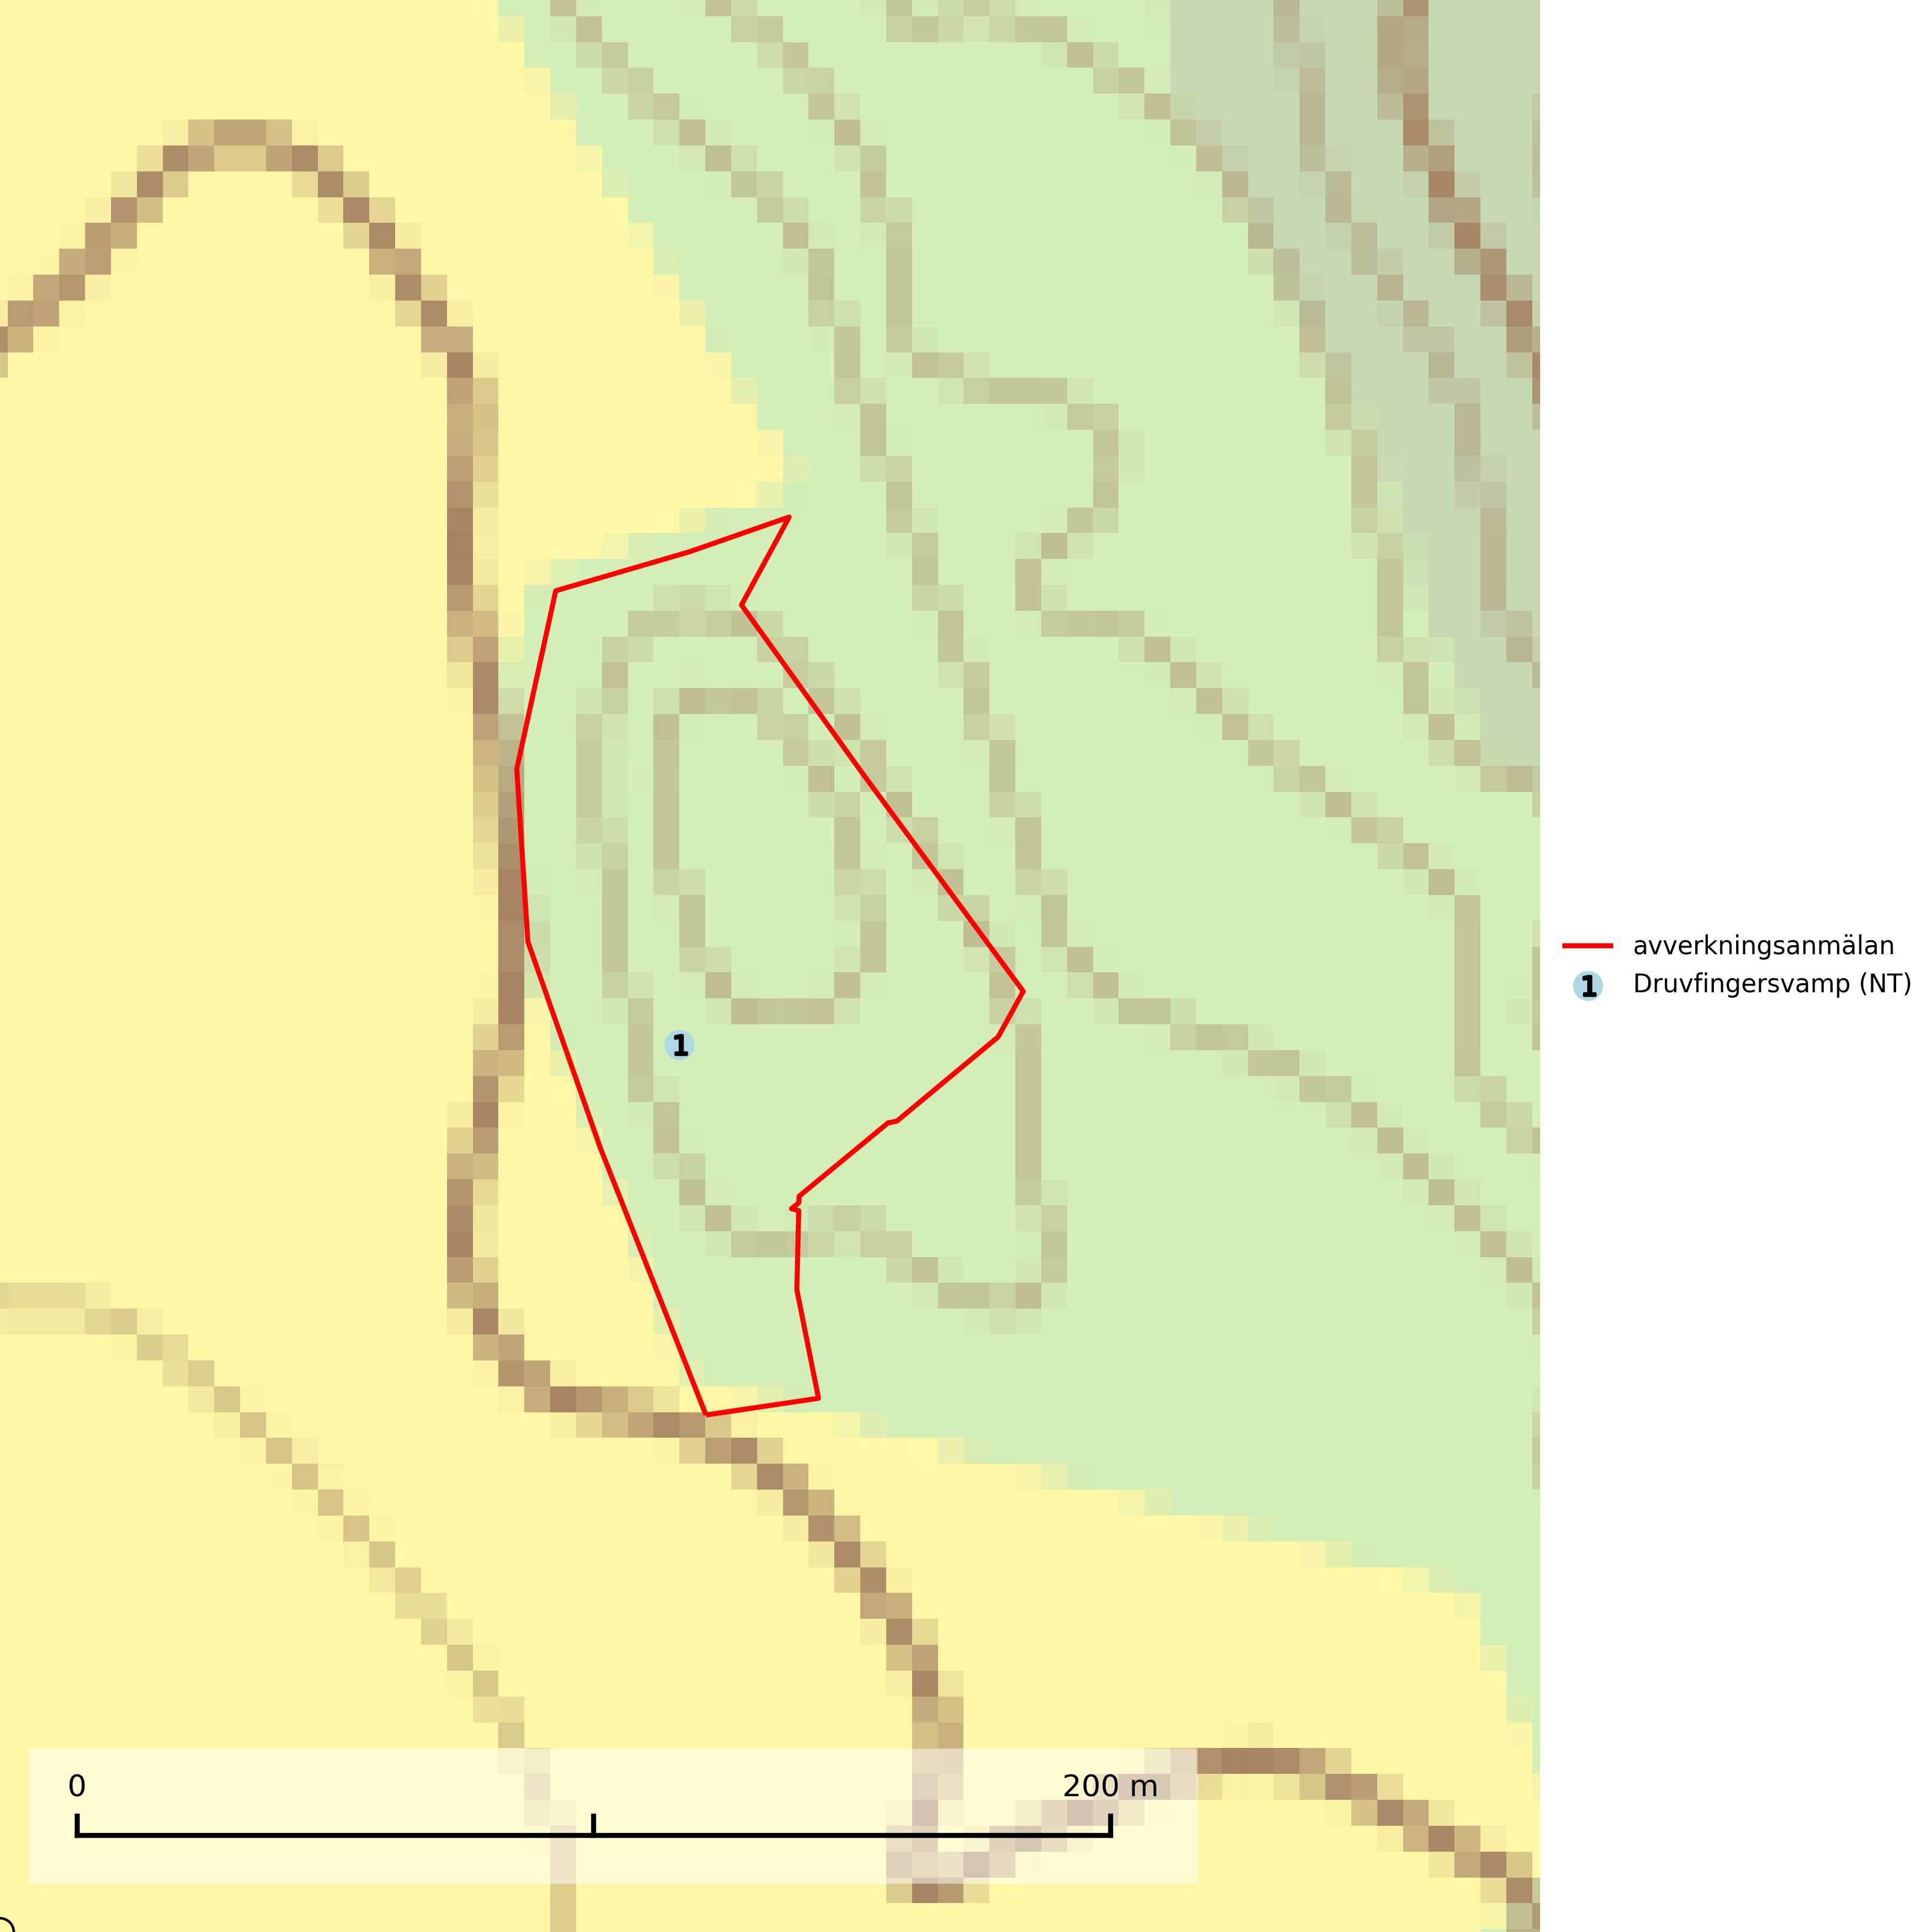

Figur 1. Fyndplatser för naturvårdsarter i det avverkningsanmälda området (röd linje). Markörer utan svart kant är placerade på fyndplatsen. Markörer med svart kant är placerade vid sidan av fyndplatsen och har ett svart streck som visar fyndplatsens exakta position. Kartans mittpunktskoordinat är N 6549681, E 634503 i SWEREF 99 TM.

**Druvfingersvamp (NT)** växer i skogar med lång skoglig kontinuitet och uppträder gärna på ytor med tunna humuslager och blottad mineraljord, t.ex. i sluttningar eller i närheten av stigar. Den är placerad högst upp i Skogsstyrelsens värdepyramid för bedömning av skog med höga naturvärden och all form av skogsavverkning innebär hot. Arten tål inte en slutavverkning och lokalerna bör undantas från rationella skogsbruksmetoder och inkluderas i formellt skyddad skog. Druvfingersvampar utgör en liten grupp snarlika arter, vilka utgör ett artkomplex som är under utredning. Gruppen omfattar minst fem olika arter i Sverige, men tills vidare behandlas druvfingersvamp här i en klassisk kollektiv bemärkelse som en enda art (SLU Artdatabanken, 2024; Nitare & Skogsstyrelsen, 2019).